Организация:
- Для картинок png
- Иметь инструкцию для библиотек, которые нужно качать или автоустановку

Архитектура:
Схема 1- шаблон mvc

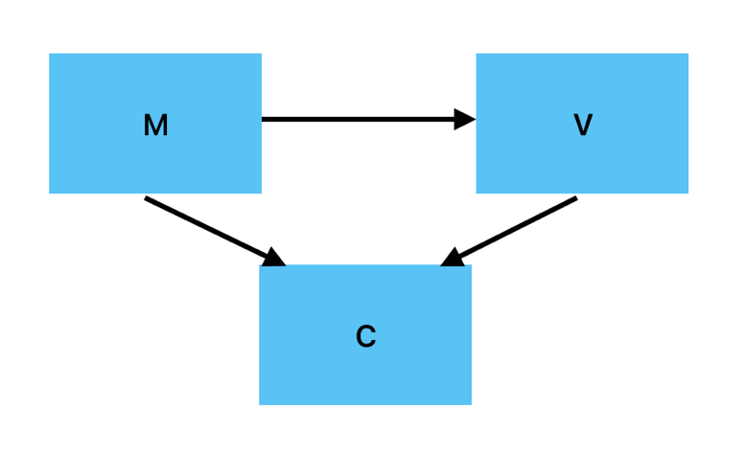
А теперь на примере:
Сборка -> cmake
Отдельный класс для генерации случайных чисел (программный датчик случайных чисел).
SkySettings – для отсутствия магических чисел (то есть для констант. Например,
Максимальная скорость 5 и это число везде в коде и данный класс решает так чтобы это 5 было постоянной переменной + удобно менять значение). Нужно запрещать конструктор копирования.
По шаблону Синглтон (Singleton).
По сути, папка model=sky+stars
Разрешение делать универсальное, а не под свое.
С потоками, мьютексы и тд
https://habr.com/ru/articles/182610/
https://www.fltk.org

